ỦY BAN NHÂN DÂN  XÃ YA LY | CỘNG HOÀ XÃ HỘI CHỦ NGHĨA VIỆT NAM  Độc lập - Tự do - Hạnh phúc
Số: /UBND-TH  V/v tăng cường phòng, chống dịch bệnh Chikungunya và sốt xuất huyết | Ya Ly, ngày tháng năm 2025

Kính gửi:
- Ủy ban Mặt trận Tổ quốc Việt Nam và các tổ chức chính trị - xã hội xã;
- Các cơ quan, đơn vị thuộc xã⁽⁾;
- Công an xã;
- Ban Chỉ huy Quân sự xã;
- Các Trạm Y tế: Ya Ly, Ya Xiêr, Ya Tăng;
- Trưởng các thôn, làng trên địa bàn xã.

Bệnh Chikungunya là bệnh truyền nhiễm do vi rút Chikungunya gây ra, bệnh không lây trực tiếp từ người sang người mà lây truyền qua trung gian là muỗi Aedes (cùng loại muỗi vằn truyền bệnh sốt xuất huyết). Triệu chứng thường gặp bao gồm: Sốt cao, đau nhức khớp, đau đầu, mệt mỏi và nổi ban, đa số người bệnh hồi phục sau vài ngày đến một tuần, tuy nhiên một số trường hợp có thể gặp tình trạng đau khớp kéo dài trong nhiều tháng. Theo Tổ chức Y tế thế giới, hiện nay dịch bệnh Chikungunya đang có xu hướng gia tăng, đã ghi nhận các đợt bùng phát lớn tại các đảo Ấn Độ Dương. Dịch bệnh cũng đã lan sang một số khu vực của Châu Phi, Châu Âu và Nam Á, đặc biệt là tại miền Nam Trung Quốc⁽⁾.
Để chủ động ngăn chặn, phòng chống không để dịch bệnh lan truyền, bùng phát, đảm bảo công tác phòng, chống dịch bệnh đạt hiệu quả trên địa bàn xã theo chỉ đạo của chỉ đạo của Ủy ban nhân dân tỉnh⁽⁾, Sở Y tế⁽⁾, Ủy ban nhân dân xã Ya Ly có ý kiến như sau:
1. Các cơ quan, đơn vị và Thôn trưởng các thôn, làng theo chức năng, nhiệm vụ
- Tiếp tục chỉ đạo, tổ chức thực hiện hiệu quả Công văn số 103/UBND-TH ngày 24 tháng 7 năm 2025 của Ủy ban nhân dân xã⁽⁾. Tập trung triển khai các biện pháp phòng, chống dịch bệnh Chikungunya kết hợp với phòng, chống sốt xuất huyết thông qua Chiến dịch diệt lăng quãng, bọ gậy trên địa bàn xã theo hướng dẫn của ngành Y tế.
- Tiếp tục đẩy mạnh tuyên truyền, vận động người dân tự giác thực hiện biện pháp diệt muỗi, diệt lãng quăng, bọ gậy thường xuyên tại hộ gia đình, vệ sinh môi trường, ngủ màn chống muỗi đốt và hợp tác với cán bộ y tế trong việc phun hóa chất diệt muỗi để phòng, chống bệnh Chikungunya và sốt xuất huyết.
- Tổ chức và huy động hội viên, vận động Nhân dân tham gia vào các chiến dịch vệ sinh môi trường, diệt loăng quăng, bọ gậy, diệt muỗi, loại bỏ, lật úp các vật dụng chứa nước không cần thiết, đậy nắp, giám sát các bể, dụng cụ chứa nước sạch nhằm diệt lăng quăng, bọ gậy, ngủ màn… tại khu dân cư, cơ quan, trường học, nơi tập trung đông người,…
2. Phòng Văn hóa - Xã hội chủ trì, phối hợp với các Trạm Y tế
- Xây dựng kế hoạch phòng, chống dịch bệnh Chikungunya trên địa bàn.
- Đẩy mạnh công tác truyền thông trên các phương tiện thông tin đại chúng. Nội dung truyền thông cần tập trung vào đặc điểm bệnh Chikungunya, triệu chứng điển hình, đường lây truyền và các biện pháp phòng, chống để người dân chủ động thực hiện các biện pháp phòng, chống và kịp thời đến cơ sở y tế để được khám, tư vấn và điều trị đúng hướng dẫn.
- Hướng dẫn người dân thực hiện các biện pháp phòng, chống bệnh theo Khuyến cáo của Bộ Y tế.
3. Các Trạm Y tế: Ya Ly, Ya Xiêr, Ya Tăng
- Hỗ trợ, hướng dẫn người dân trên địa bàn thực hiện các biện pháp xử lý môi trường để phòng, chống bệnh Chikungunya, sốt xuất huyết theo hướng dẫn của Bộ Y tế.
- Tổ chức giám sát, kịp thời phát hiện và xử lý triệt để các ổ loăng quăng, bọ gậy, muỗi, không để lây lan tại cộng đồng theo hướng dẫn của Bộ Y tế.
- Chủ động xây dựng các phương án và thực hiện tốt công tác vệ sinh môi trường tại Trạm y tế; chuẩn bị sẵn sàng các điều kiện về nhân lực, cơ sở vật chất, kỹ thuật, thuốc, hóa chất, thiết bị, phương tiện phục vụ công tác phòng, chống dịch bệnh khi có tình huống xảy ra.
- Báo cáo đầy đủ, kịp thời tình hình dịch và kết quả hoạt động phòng, chống dịch bệnh Chikungunya, sốt xuất huyết trên địa bàn về Ủy ban nhân dân xã (qua phòng Văn hóa - Xã hội) để theo dõi, chỉ đạo.
Ủy ban nhân dân xã đề nghị các cơ quan, ban ngành, đoàn thể triển khai thực hiện./.
Nơi nhận:  - Như trên;  - Thường trực Đảng ủy (b/c);  - Chủ tịch, các PCT UBND xã;  - Lưu: VT, HTTD. | TM. ỦY BAN NHÂN DÂN  KT. CHỦ TỊCH  PHÓ CHỦ TỊCH  Y Phin

Phụ lục I
CÁC BIỆN PHÁP PHÒNG BỆNH CHIKUNGUNYA
_____________________

Bệnh Chikungunya là bệnh truyền nhiễm do vi rút Chikungunya (CHIKV) gây ra, bệnh không lây trực tiếp từ người sang người mà lây truyền qua trung gian là muỗi Aedes (cùng loại muỗi vằn truyền bệnh sốt xuất huyết). Muỗi chủ yếu đốt vào ban ngày và có thể đạt đỉnh điểm hoạt động vào sáng sớm và chiều muộn.
Hiện tại bệnh Chikungunya chưa có thuốc điều trị đặc hiệu. Các triệu chứng của bệnh Chikungunia xuất hiện từ 4 đến 8 ngày, sau khi bị muỗi nhiễm bệnh đốt. như: sốt khởi phát đột ngột trên 38,5⁰C, kèm theo đau khớp/viêm khớp nặng. Các triệu chứng phổ biến khác bao gồm cứng khớp, viêm khớp, đau đầu, mệt mỏi và phát ban. Đau khớp thường gây suy nhược và thường kéo dài vài ngày hoặc lâu hơn.
Để chủ động phòng, chống bệnh Chikungunya, Bộ Y tế khuyến cáo mạnh mẽ người dân thực hiện các biện pháp phòng bệnh sau:
1. Đối với người về từ các quốc gia, khu vực đang có sự gia tăng dịch bệnh Chikungunya cần chủ động theo dõi sức khỏe trong vòng 12 ngày. Nếu có bất kỳ dấu hiệu bất thường về sức khỏe (như sốt cao đột ngột, đau khớp, nổi ban …) cần đến ngay cơ sở y tế để được khám, tư vấn và điều trị kịp thời.
2. Đối với người dân tại các hộ gia đình, khu dân cư, cần thực hiện tốt các nội dung sau:
- Đậy kín tất cả các dụng cụ chứa nước để muỗi không vào đẻ trứng.
- Hàng tuần thực hiện các biện pháp diệt loăng quăng/bọ gậy bằng cách thả cá vào dụng cụ chứa nước lớn; thau rửa dụng cụ chứa nước vừa và nhỏ, lật úp các dụng cụ không chứa nước; thay nước bình hoa/bình bông; bỏ muối hoặc dầu hoặc hóa chất diệt ấu trùng vào bát nước kê chân chạn.
- Hàng tuần loại bỏ các vật liệu phế thải, các hốc nước tự nhiên không cho muỗi đẻ trứng như chai, lọ, mảnh chai, vỏ dừa, mảnh lu vỡ, lốp/vỏ xe cũ, hốc tre, bẹ lá...
- Ngủ màn, mặc quần áo dài phòng muỗi đốt ngay cả ban ngày.
- Tích cực phối hợp với ngành y tế trong các đợt phun hóa chất phòng, chống dịch.
Khi bị sốt đến ngay cơ sở y tế để được khám và tư vấn điều trị. Không tự ý điều trị tại nhà.
Đối với người dân khi đi du lịch, công tác tại các vùng bệnh Chikungunya đang tăng cao cần chủ động phòng ngừa tránh muỗi đốt. Chủ động theo dõi sức khỏe và thông báo cho cơ quan y tế khi có triệu chứng giống Chikungunya./.
_______________________________________________________________________________-____

Phụ lục II
TÀI LIỆU POSTER TUYÊN TRUYỀN
_____________________

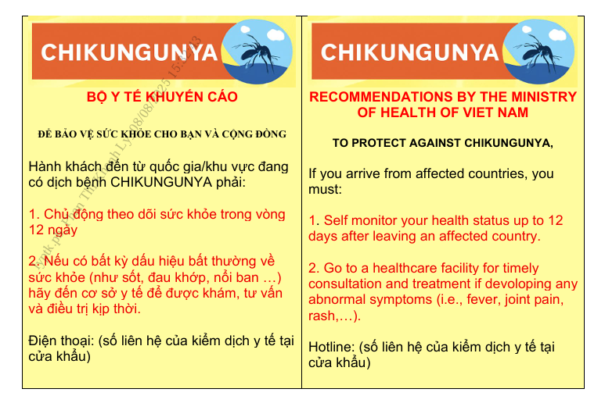

Bao gồm các đơn vị trường học trên địa bàn xã.
Tại tỉnh Quảng Đông, Trung Quốc trong nửa đầu năm 2025 đã ghi nhận hơn 4.800 ca mắc bệnh Chikungunya, đây là đợt bùng phát dịch lớn nhất từ trước đến nay tại khu vực này.
Công văn số 1329/UBND-KGVX ngày 13 tháng 8 năm 2025 về phòng, chống bệnh Chikungunya; bệnh sốt xuất huyết.
Công văn số 790/SYT- NVY ngày 14 tháng 8 năm 2025 về việc tăng cường phòng, chống dịch bệnh Chikungunya.
Về việc tăng cường công tác phòng, chống bệnh sốt xuất huyết Dengue.
http://t5g.org.vn/bo-y-te-khan-truong-trien-khai-cac-hoat-dong-phong-chong-benh-truyen-nhiem-chikungunya

